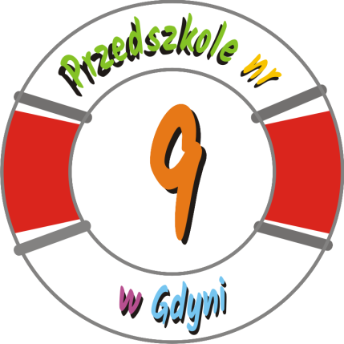

W NASZYM PRZEDSZKOLU

TRWA
CAŁY TYDZIEŃ

NA PRZEDSZKOLAKI CZEKA
MOC ATRAKCJI:
29.05.  (środa) | WARSZTATY EDU – KIDO  Zabawy klockami LEGO w przedszkolu dla wszystkich dzieci
30.05.  (czwartek) | KOSMICZNE PLANETARIUM w ogrodzie
31.05.  (piątek) | DZIEŃ SPORTU  Grupa III „PEREŁKI” – udział w spartakiadzie w Przedszkolu nr 24.  Pozostałe grupy – zawody sportowe w ogrodzie
03.06.  (poniedziałek) | DZIECIĘCY ŚWIAT MODY  Wszystkie dzieci zapraszamy w ulubionych przebraniach  „CZERWONY KAPTUREK” – Teatrzyk w wykonaniu nauczycielek
04.06.  (wtorek) | DZIEŃ ŁASUCHA  Własnoręczne robienie waty cukrowej  Grupa IV „BURSZTYNKI” – wyjście do Teatru Miejskiego im. Witolda Gombrowicza w Gdyni na spektakl „ŚNIEŻKA I KRASNOLUDKI”
05.06.  (środa) | „KRAINA CUDÓW”  Wyjście wszystkich grup na bajkę „Kraina Cudów” do kina HELIOS

